职业卫生技术报告相关信息公示表
用人单位名称 | 浙江弘同电源科技有限公司
用人单位地址 | 乐清市蒲岐镇特色工业园区（联谊电器内）
用人单位联系人 | 王乐生
技术服务项目组人员 | 王健垚、沈彬玲、倪晓林、王春云等
现场调查人员 | 王健垚、沈彬玲
现场采样/检测人员 | 王健垚、沈彬玲
用人单位陪同人 | 王乐生
采样/检测时间 | 2023年02月15日
报告出具日期 | 2023年03月03日
现场调查、现场采样/检测的图像影像资料 | 详见附件
注：《职业卫生技术服务机构管理办法》第三十一条规定：职业卫生技术服务机构应当自出具职业卫生技术报告之日起二十个工作日内，在本单位网站上公开技术报告相关信息。

用人单位名称 | 浙江弘同电源科技有限公司 |  | 拍照日期 | 2023.02.15
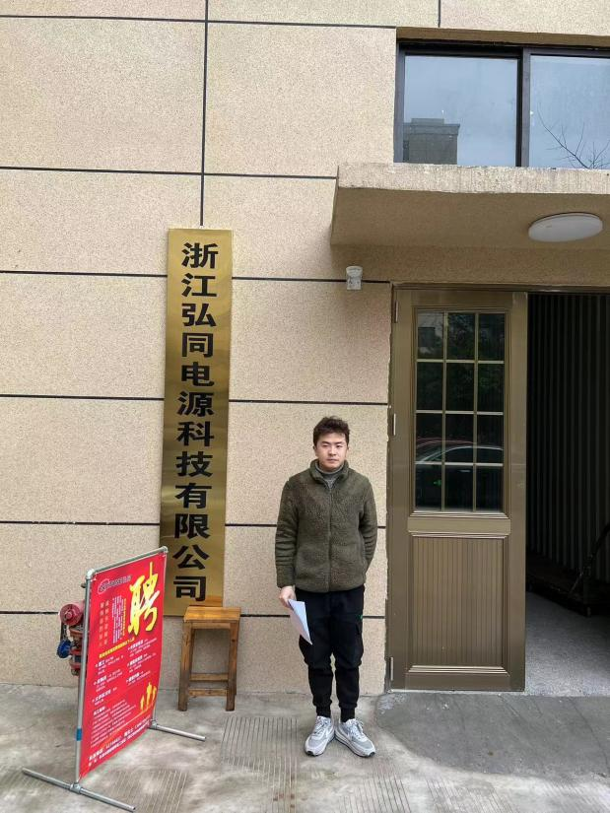 |  | 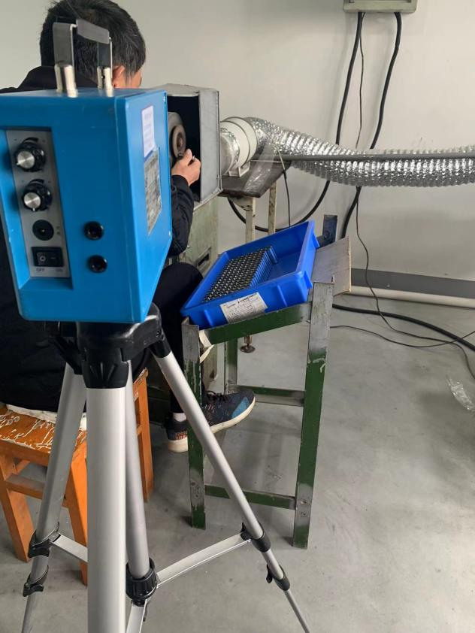
企业大门处 |  | 3F车间抛光岗位
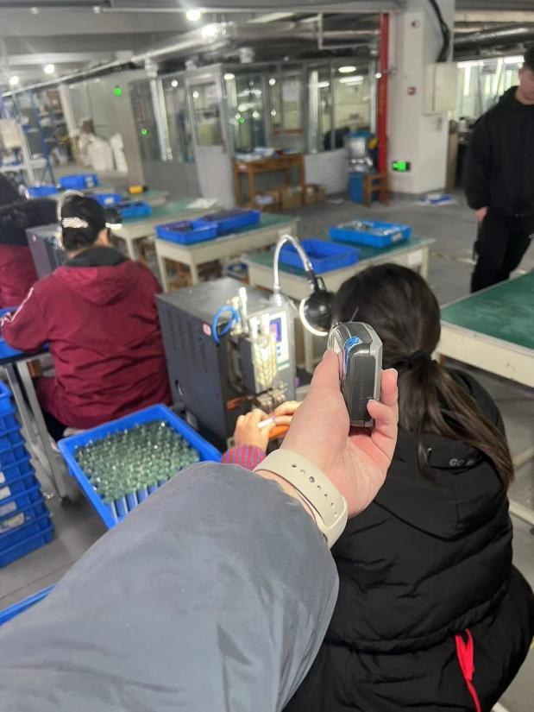 |  | 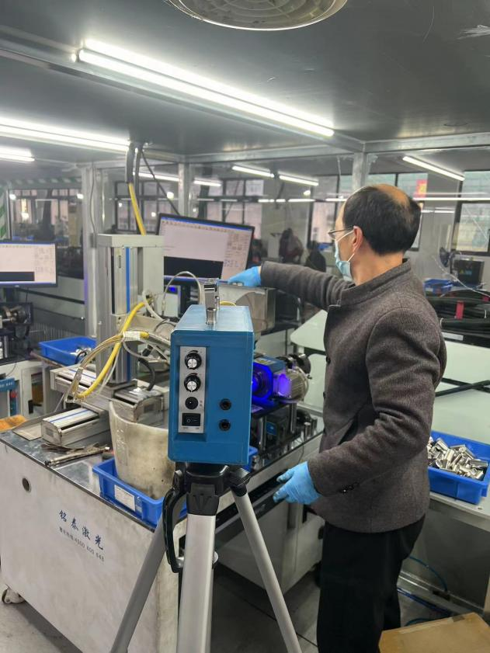
4F车间点焊岗位 |  | 4F生产车间激光焊岗位
技术服务过程影像记录

